Vamos utilizar o Unity, e as sprite sheets do @MortMort já que a intenção aqui é focar mais na programação, so, let’s begin, guys!

O primeiro passo é criar um repositório no github para organizar bem seu trabalho, ao criá-lo, selecione o .gitignore unity e inicie o repo! Clone seu repo para seu PC e crie seu projeto unity exatamente dentro da pasta clonada do git.. dessa maneira está tudo certo pra começar!
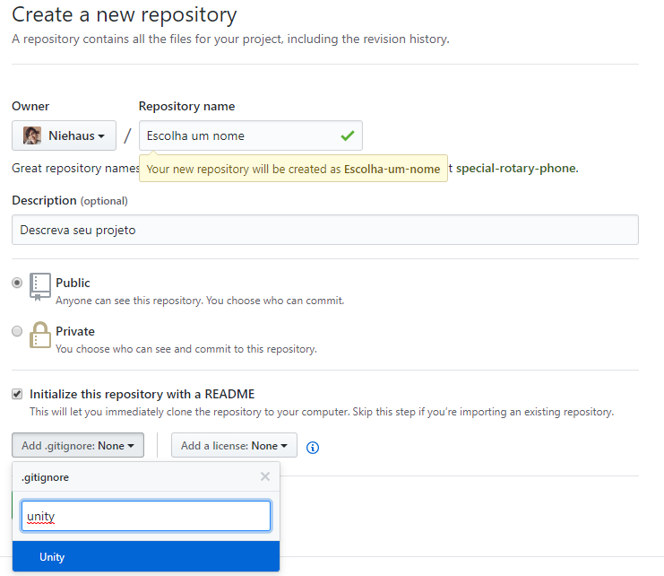

Ao criar o projeto, é recomendado que dentro da pasta Assets sejam criadas outras 2 pastas pra dar início, a pasta Sprites e a pasta Scripts, ou seja, é bom manter um ideal de organização. Apenas um clique com o botão direito na área Project e dá pra criar a pastinha! #unitytips

